Canada 1998 ! Teil 1
Das 1. Mal über den großen Teich ! Man war ich aufgeregt !
Schon Monate vorher die große Frage , was brauch ich für
Angelzeug ?? Dank der vielen Angelhefte und Ratschlägen
von Ortsansässigen , war dies schnell Beantwortet !
Von Makrele und Pollak vom Ufer bis Codfish(Dorsch),
Halibutt und Thun auf dem Atlantik , sogar auf Lachs und
Forelle im River ginge !
Jeden falls hatte ich nichts der gleichen an Gerät, was dafür
brauchbar wäre ! Den Rest könnt ihr euch denken !
Sehr viele DM`s !
So ging es dann ende September auf nach Halifax und
von da aus noch 8 stunden mit dem Jeep nach New Harbour !
Das ist die Ecke wo auch Kai Witt mit seinen Jungs gerade war !
Waren dort in einem der Häuser meines Onkel`s eingezogen !
Auf ner Halbinsel, direkt am Fluß, etwa 2 km vom Ocean entfernt !
Super , dachte ich , „hallo ihr Lachse ich komme „!
Der Zahn wurde mir schnell gezogen , No Fishing , Schonzeit !
Watt ? Na toll ! Also , ab an die kleine Hafenanlage , rüber über die
etwa 6m hohe Steinpackung und schon beginnt das Uferangeln !
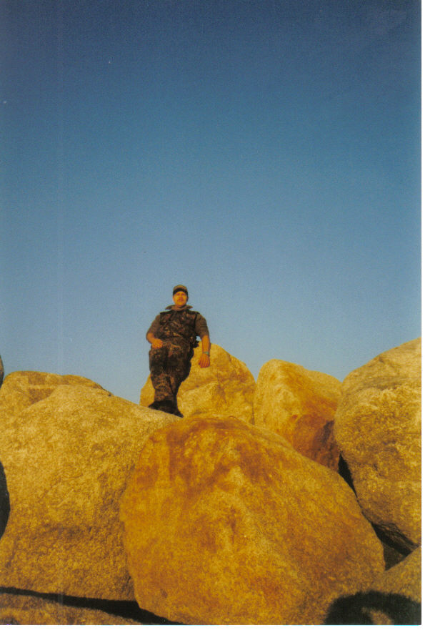

In meinem Wurfbereich lag die Tiefe etwa bei 15-20m , die dann
bis zur Steinpackung bei 5m auslief ! Glasklares Wasser , heißt
fischen auf Sicht ! Hammer wie die Pollak`s hinter deinem Köder
herjagen ! Auch wie die Makrelen aus dem Schwarm ausbrechen ,
um den „kranken“ Fisch zu bekommen !
Lieblingsköder war der „ woundet Herring „ in Silber 20-30g !!
Während des Angelns konnte ich weiter draußen Seelöwen beobachten !
Die mich sehr interessiert anglotzten , was ich da wohl machen würde ?
Na ja , lass die mal , die gucken nur ! Von wegen ! Arschbande !
Plötzlich war`s vorbei mit Fisch , nix ging mehr !
Dann sah ich den Grund dafür ! Erst zog der Schwarm Makrelen an mir
vorbei , gefolgt von 5 großen Schatten , die, wie sich herrausstellte ,
meine Freunde die Seelöwen waren !! So ging das jeden tag , erst ich
meinen Spass, dann meine Freunde !
Die tauchten in 2m entfernung vor mir auf , als wenn sie mich begrüßen
wollten ! Das die mir nicht noch die Zunge rausgestreckt haben , hat mich
verwundert !
Nach ein paar Tagen war die Thuna Saison eröffnet ! Da begann der Trubel im
Hafen ! Ich nach Hause meine little Big Game Rute geholt und rauf auf`s Boot !
Mit einem lächeln sagte der Kapitän das mein Gerät zu „little“ wäre !
Was ? Ne 50lbs mit Rollerringen zu klein ?? Die ist doch extra für so was ??
Mit einem Kopfschütteln und „ NO GO „ holte er dann seine Gerätschaften
an Deck ! Aaaalter , watt is datt denn ???? Angelrollen so groß wie mein Kopf
und Ruten wie Abschleppstangen ! Nachdem dann die ersten Thuna gefangen
wurden , hab ich sein Kopfschütteln verstehen können !
Der schwerste lag so bei 480 kg !
